YÜKSEK LİSANS MEZUN ÖĞRENCİ MEMNUNİYET ANKETİ
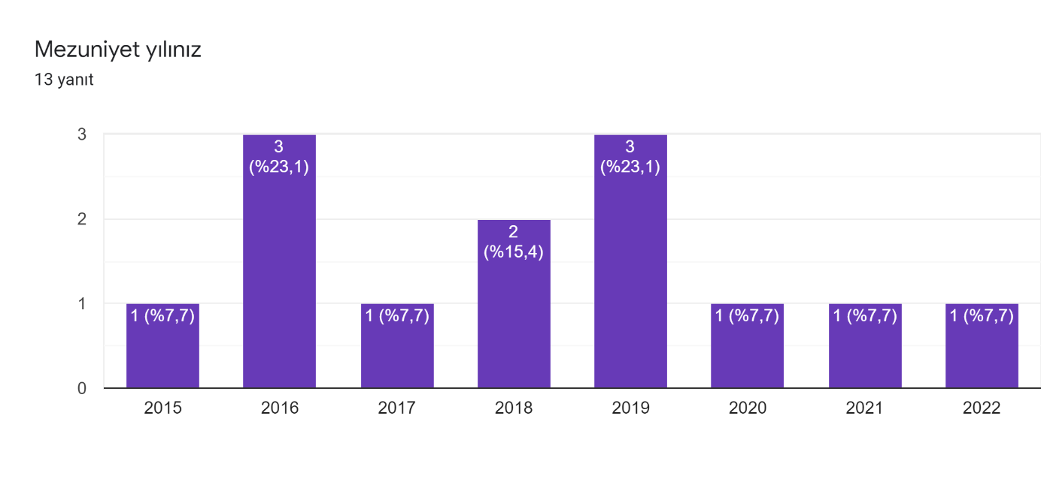
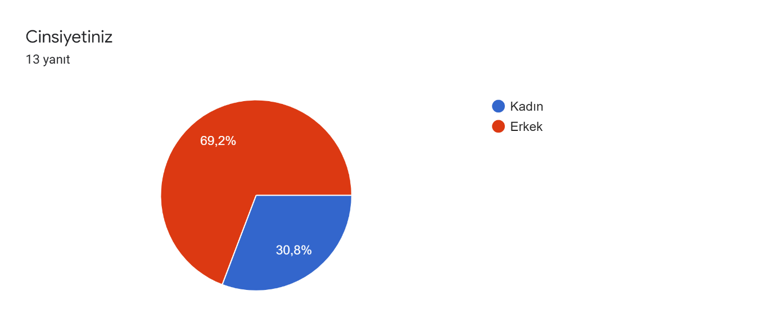
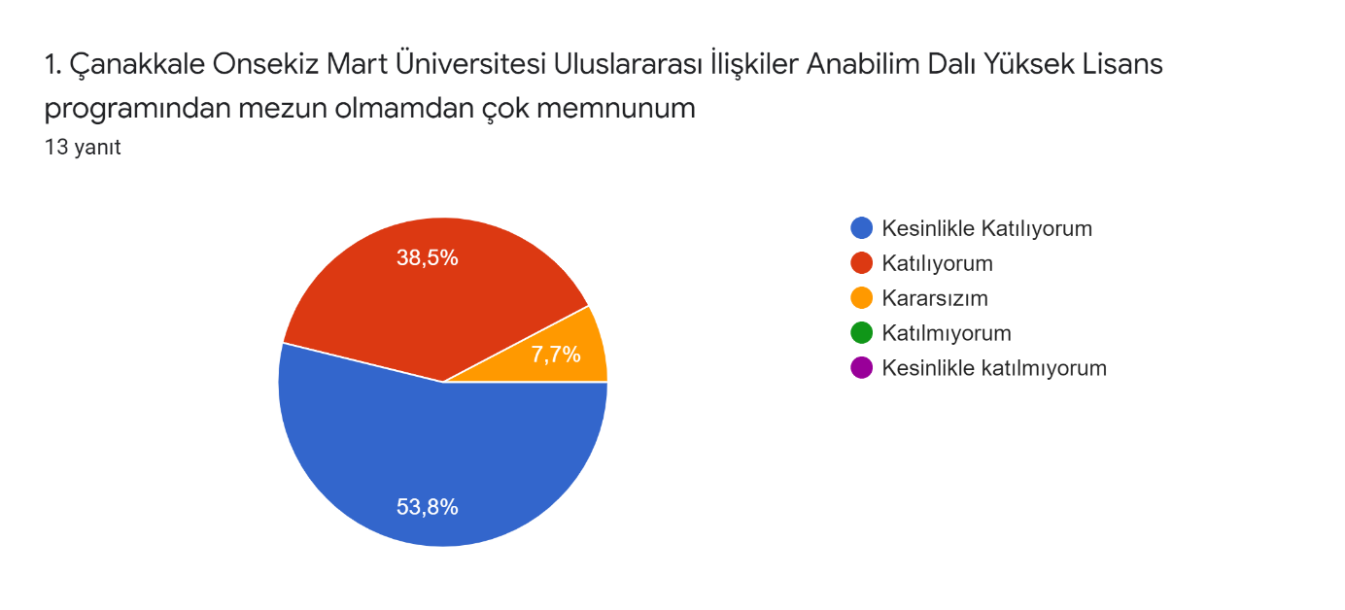
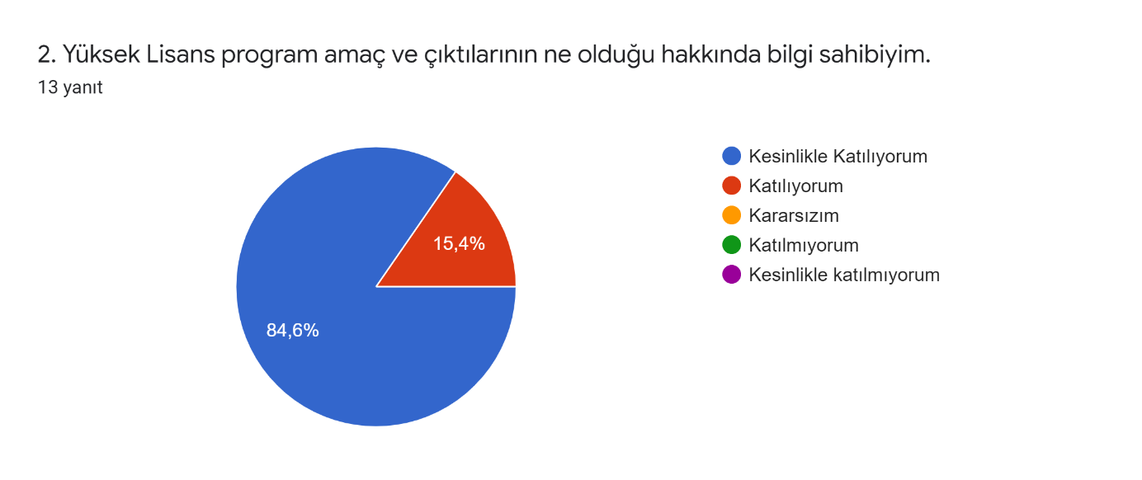
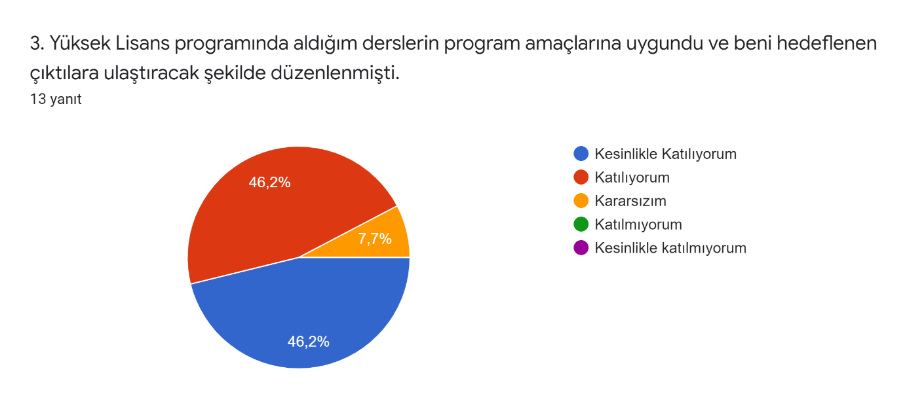
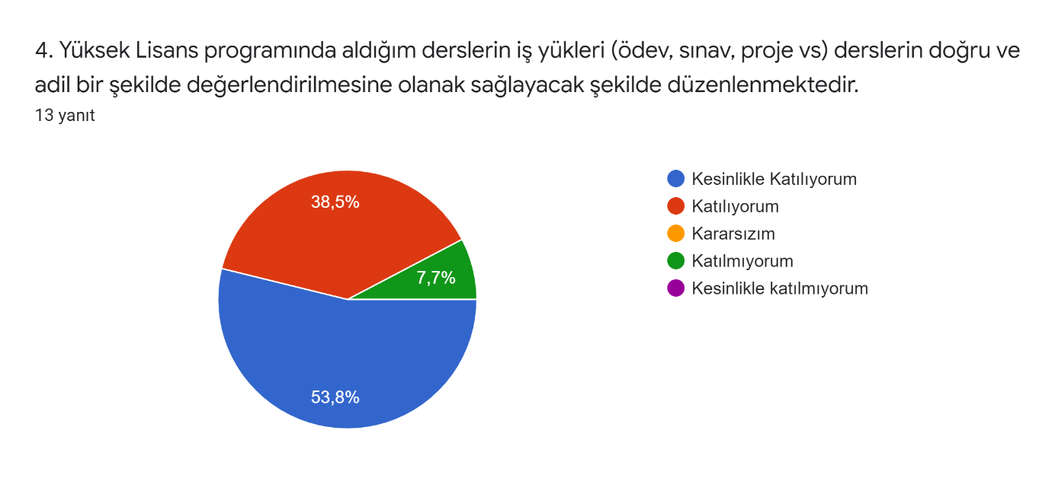
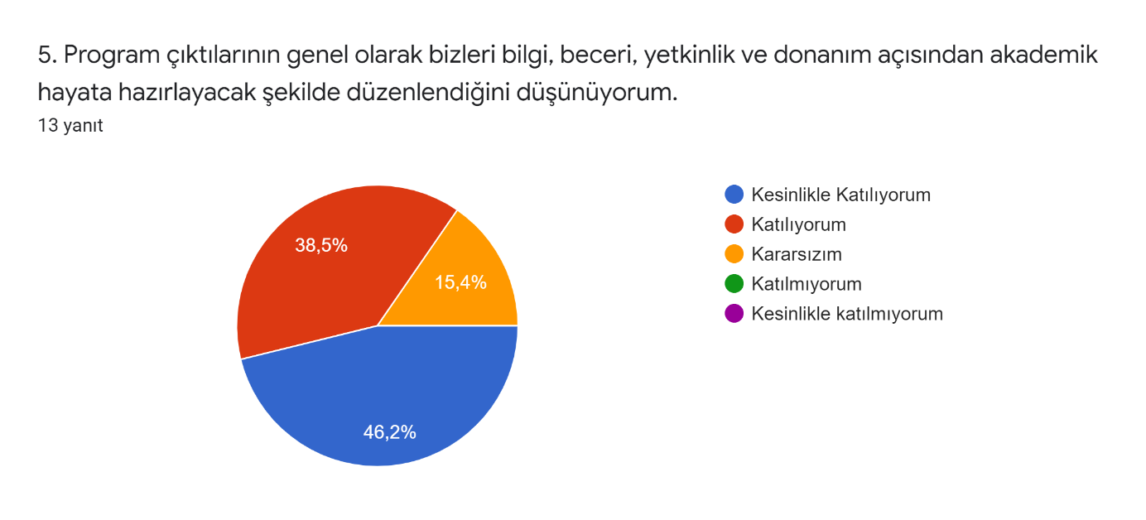
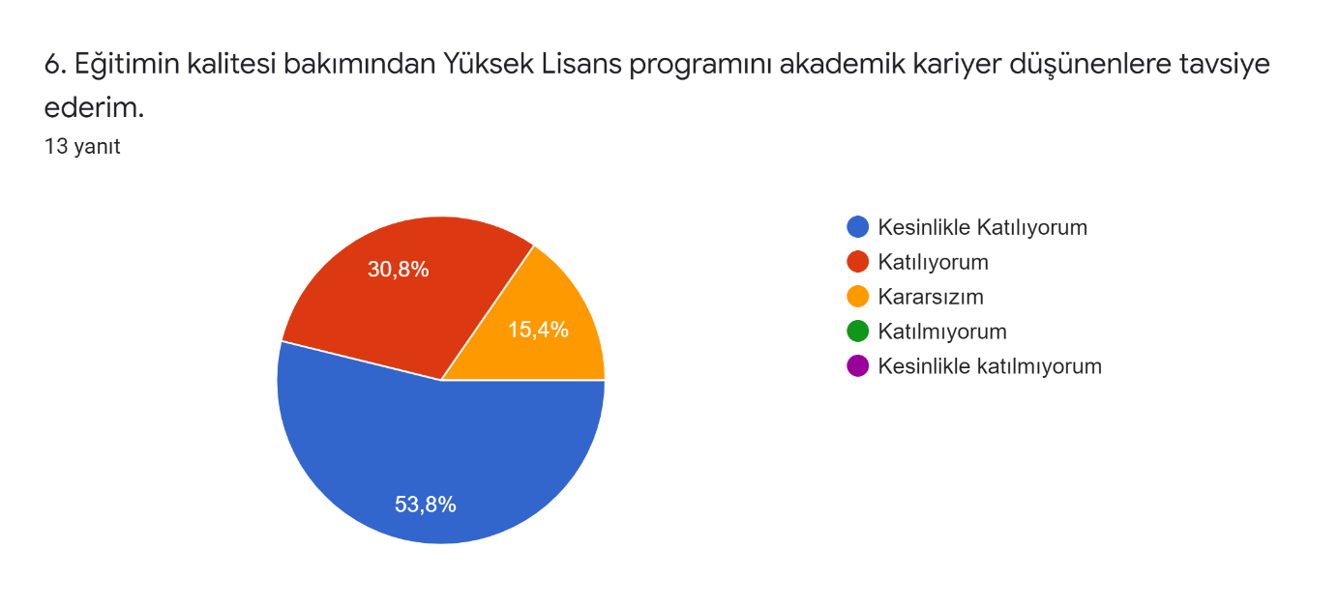
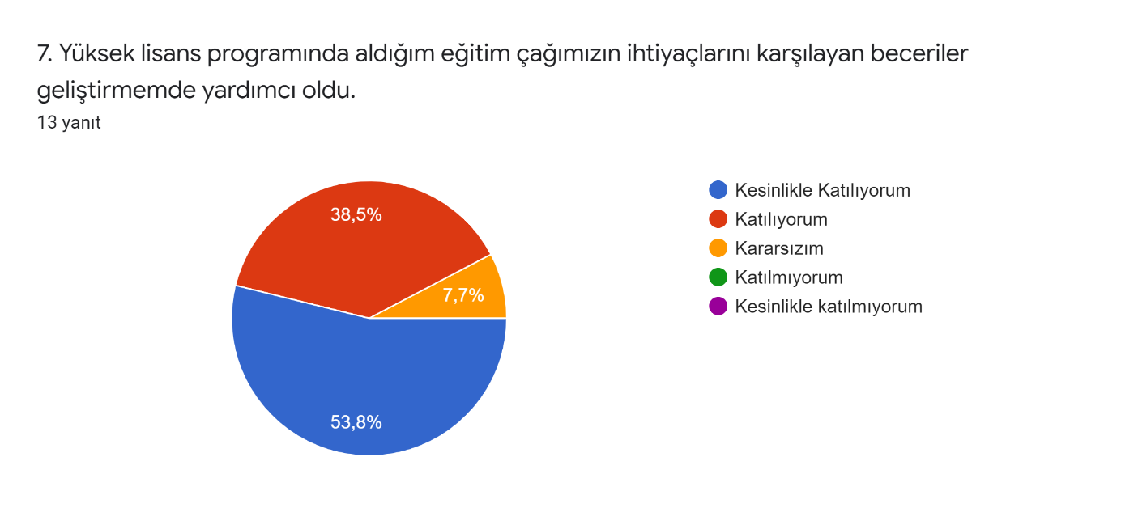
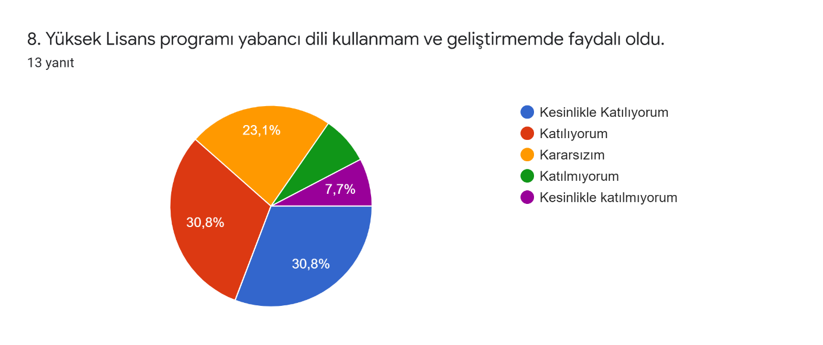
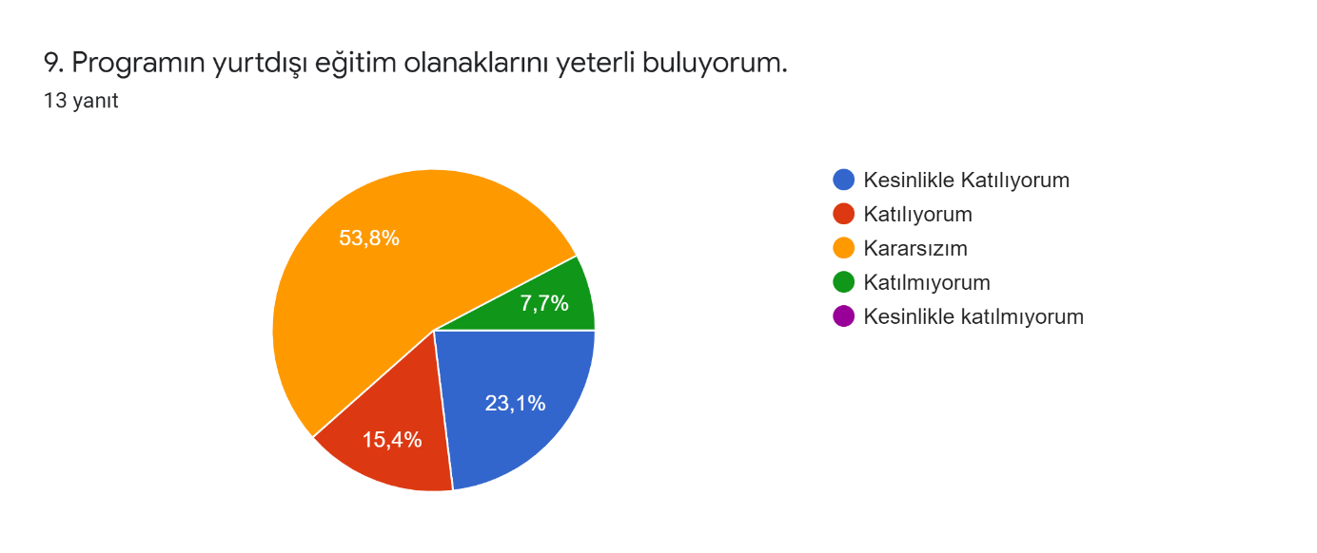
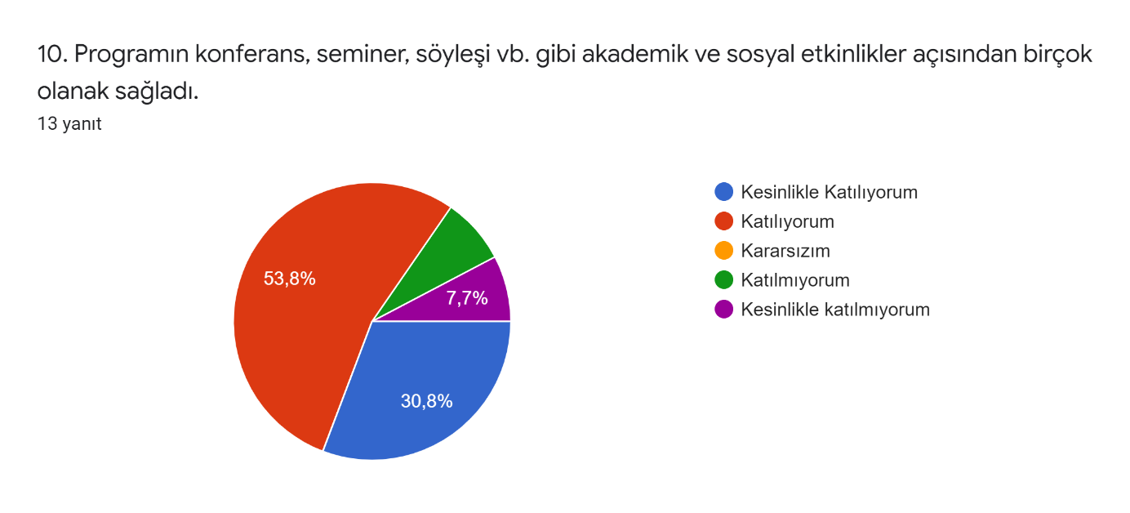
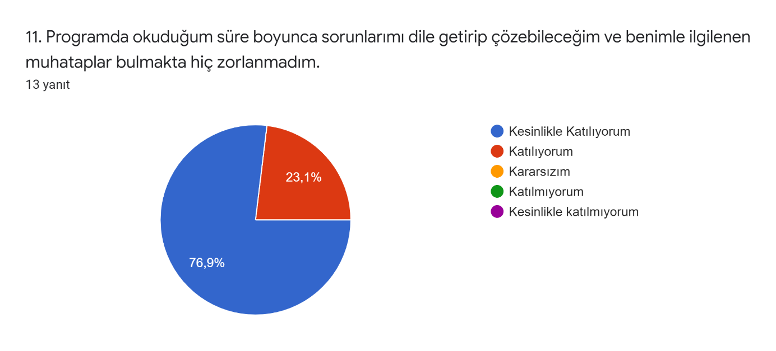
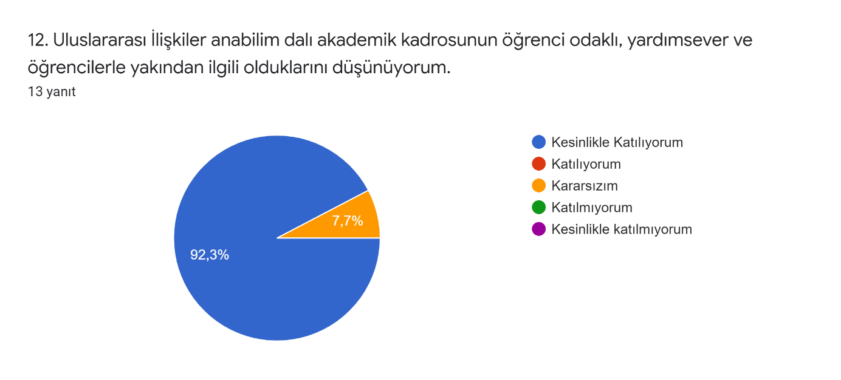
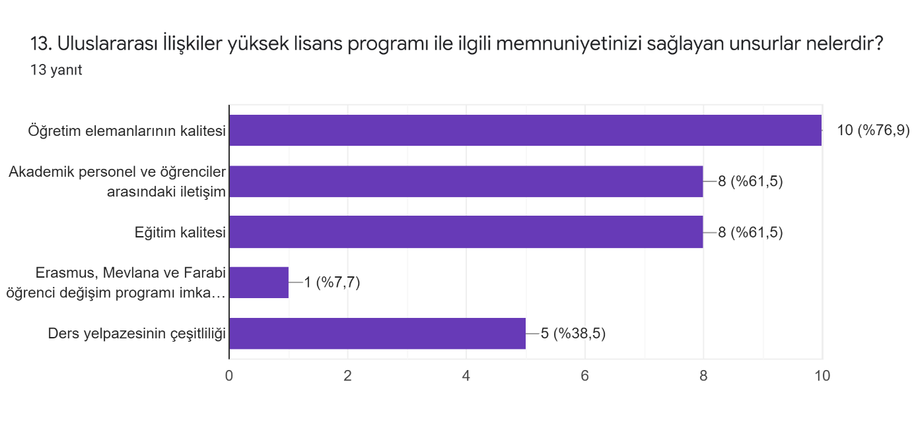
Önerileriniz (Yüksek lisans programında geliştirilmesi gerektiğini düşündüğünüz tavsiyelerinizi ve çözüm önerilerinizi yazınız)9 yanıt
Öğrenciler açısından yurtiçinde ve yurtdışında kariyer planlamasına dönük bir eğitim/planlama veya yönlendirme yapılabilir.
Uluslararası hukuk derslerinin ders programında daha fazla yer alması öğrenciler açısından daha iyi olacaktır.
Seçmeli ders sayısının arttırılması
İngilizce makalelerden zorunlu ödev
Farklı Bölge uzmanlıklarına öncelik verilmesi (trans atlantik ve Asya pasifik dışında) ve küresel sisyaset konularında daha farklı perspektiflerden de (avrupa merkezci kuramların haricinde) beslenilmesi kanaatindeyim.
Yok
Yurt dışından gelen takdimci sayısının artırılması. Teşekkür ederim.
Yurt dışından gelen takdimci sayısının artırılması. Teşekkür ederim.
Eğitim programının katılımı teşvik ettiğini ve araştırmaya, sunuma sevk ederek kişisel gelişim konusunda destek olduğunu düşünüyorum.
Öğrenci değişimi kontenjanları lisansüstü öğrenciler için çok az

